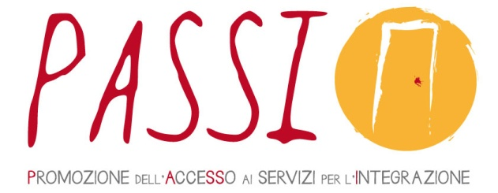
Codice del progetto: PROG - 1349
Annualità di riferimento: 2016/2018
BF Capofila/Partner di progetto: Regione Umbria, Acli- sede provinciale Perugia, Aris Formazione e Ricerca Soc. Coop., Cidis Onlus, Frontiera Lavoro, Comune di Panicale Comune di Perugia, Comune di Narni, Comune di Città di Castello, Comune di Fabro, Comune di Terni, Comune di Marsciano, Comune di Spoleto.

Soggetto attuatore ARIS FORMAZIONE E RICERCA

Attività: PERCORSO FORMATIVO

SCHEDA ISCRIZIONE
Percorso di aggiornamento per operatori dei Punti Unici di accesso (case manager)

1. Dati anagrafici

Nome: ___________________ Cognome: __________________________

Nato/a il: _______ a: _________ _____ Stato: ___________________

Età: _________ Cittadinanza: _____

2. Residenza/domicilio in Italia

Indirizzo: _____ _____ _____ _____

3. Contatti

Telefono/Cellulare: ___________________ e-mail: _____

4. Ruolo/funzione ricoperta ____________________________ ____________

5 Ente/organismo c/o il quale opera __ ______ ____ _____

chiede

di partecipare al corso Percorso di aggiornamento per operatori dei Punti Unici di accesso (case manager) che si terrà dal 18 Ottobre al 05 Dicembre 2018, secondo il programma allegato.
La partecipazione al corso è gratuita.

Data _______ Firma
__ ______ _____

Si allega copia di documento d’identità in corso di validità

